МИНИСТЕРСТВО ОБРАЗОВАНИЯ И НАУКИ
РОССИЙСКОЙ ФЕДЕРАЦИИ
_________________________________________
Казанский государственный
энергетический университет

Куркин Н.Н.

Методические
рекомендации по выполнению
лабораторных работ по учебной дисциплине
«Электрический привод»

Рассмотрены и одобрены
на заседании каф. ЭПА
для студентов очной
и очно-заочной
форм обучения
(протокол №12
от 11.12.2007г)

Казань 2007г.
Лабораторная работа №1

ЭЛЕКТРОМЕХАНИЧЕСКИЕ ХАРАКТЕРИСТИКИ
ДВИГАТЕЛЯ ПОСТОЯННОГО ТОКА
НЕЗАВИСИМОГО ВОЗБУЖДЕНИЯ

Цель работы - снятие данных и построение электромеханических характеристик двигателя постоянного тока независимого возбуждения; изучение полученных характеристик.

Программа работы:

1.Снять данные и построить естественную электромеханическую характеристику при номинальном токе возбуждения I_{В} = I_{ВН} = 0,65 А.
2. Снять данные и построить электромеханическую характеристику при ослабленном магнитном потоке при I_{В} = 0,5 А.
3. Снять данные и построить реостатную электромеханическую характеристику.
4. Снять данные и построить электромеханическую характеристику в схеме шунтирования якоря.
5. Снять данные и построить электромеханическую характеристику в режиме динамического торможения.
6. Снять данные и построить электромеханическую характеристику при питании двигателя по системе генератор-двигатель.

Описание схем и порядок выполнения лабораторных заданий.

Пункты 1,2,3,4,5 лабораторной работы выполняются на лабораторном стенде 1А или 1Б, а пункт 6 – на двух соседних стендах 1А и 2А или 1Б и 2Б. Во всех лабораторных стендах в качестве электрических машин постоянного тока 1МП и 2МП используются двигатели постоянного тока типа П32, которые имеют следующие паспортные данные:
P_{Н} = 2,2 кВт; U_{Н} = 220 В; I_{Н} = 12,2 А; n_{н} = 1500 об/мин.

При выполнении всех пунктов программы студентами собираются только части схем, которые изображены пунктирными линиями. Оставшиеся части схем смонтированы скрыто за стендами.

Исходные состояния выключателей, тумблеров, переключателей и ручек:
Автоматы 2Р, 3Р, 4Р, 5Р – в состоянии “выкл.”
Переключатели 1Р и ТУ3 – в положении “откл.”
Тумблер ТУ1 – в положении “R_{Д}”
Тумблер ТУ2 – в положении “2250 об/мин.”
Тумблер 6П – в положении “стенд 2”
Ручки реостатов возбуждения R_{В1} и R_{В2} – в крайнем левом положении
Ручки автотрансформаторов АТ1 и АТ2 – в крайнем правом положении (по часовой стрелке до упора).
Переключатель режимов работы КР при выполнении пунктов программы 1, 2, 3 и 4 устанавливается в положение “АП”, а при выполнении пунктов 5 и 6 – в положение “АД-Г”.

Подключение переменного и постоянного напряжений к стендам производится преподавателем или лаборантом.

Выполнение лабораторной работы по пункту 1

Для выполнения пункта 1 студентами собирается схема, представленная на рис.1.
В качестве нагрузки используется асинхронный двигатель с фазным ротором типа АК51/4, который работает в режиме динамического торможения. Вал асинхронного двигателя жестко связан с валом двигателя постоянного тока. Паспортные данные асинхронного двигателя следующие:
P_{Н} = 2,8 кВт; U_{Н} = 220 В; I_{1Н} = 11,5 А; n_{н}= 1370 об/мин; E_{2К} = 84 В; I_{2Н}= 22,5А.

Предварительная проверка работы установки
После сборки схема предъявляется преподавателю для проверки и устранения замеченных ошибок.
Затем производится пробное включение установки. Сначала необходимо удостовериться, что все выключатели, тумблеры, переключатели и ручки находятся в исходном состоянии. После этого включаются автоматические выключатели 2Р и 4Р, при этом должны загореться сигнальные лампочки. Далее проводится проверка работоспособности цепи возбуждения двигателя постоянного тока: для этого ручка реостата возбуждения R_{В1} медленно поворачивается по часовой стрелке. При этом стрелка амперметра А₂ в цепи возбуждения должна отклоняться вправо. Если так происходит, то устанавливают номинальный ток обмотки возбуждения I_{ВН} = 0,65 А.
Проверка цепи динамического торможения асинхронного двигателя делается следующим образом. Переключатель ТУ3 переводится в положение “включ.”, а затем медленно (против часовой стрелки) поворачивается ручка автотрансформатора АТ1. При этом стрелка амперметра А₃ должна отклоняться вправо. После проверки ручку автотрансформатора возвратить в
А₃ + АТ1 ТУ3 4Р
0 – 20 А ~ 220 В
I_{П}
С₂ -

20-0-20 А
+Я - А₁ + И₁ 1К Л₁ + 2Р
I_{Я}
С₁ АД С₃ 1МП 1У 2У = 220 В
И₂ 1К Л₂ -
-Я 4 R₁ R₂ 5
Р₁ Р₂ Р₃ Ш₂ Ш₁ - А₂ + + В1
0 – 3 А
R_{Д1} R_{В1} =220 В
- В2
R_{Д2}

Рис. 1. Схема для снятия электромеханических характеристик по пунктам 1 и 2.
прежнее положение, т.е. в крайнее правое положение.
После этого производится пуск двигателя постоянного тока: нажимается кнопка “Пуск” контактора 1К. Соединение валов двигателей начнет вращаться. Направление вращения должно происходить по стрелке, указанной на корпусе двигателя. Стрелка амперметра А₁, измеряющего ток якорной цепи, при этом должна отклониться вверх от нуля. Предварительная проверка работы установки на этом завершена, схема готова для проведения измерений.
Если какое-либо условие проверки не соответствует нужному, то под руководством преподавателя необходимо поменять местами штеккеры соответствующих проводов (при остановленном двигателе и выключенных автоматах 2Р и 4Р!).

Проведение измерений
Предполагается, что после проверки двигатель постоянного тока включен и его вал вращается в нужном направлении.
Величина момента нагрузки на валу двигателя постоянного тока регулируется ручкой автотрансформатора АТ1 и измеряется амперметром А₃ в цепи динамического торможения асинхронного двигателя.
Плавно вращая ручку автотрансформатора АТ1 против часовой стрелки, установить величину тока амперметра А₃ около 2 А. Снять показания амперметра А₁ (ток якорной цепи) и измерительного прибора тахометра (частота вращения вала двигателя). Записать полученные данные в таблицу 1.
Т а б л и ц а 1
I_{Я}, А
n, об/мин

Вращая ручку автотрансформатора АТ1, провести измерения I_{Я} и n для следующих значений тока амперметра А₃: 4 А; 6 А; 8 А и 10 А. При этом значения тока можно точно не устанавливать. Все полученные данные записать в таблицу 1.
ВНИМАНИЕ! При выполнении всех пунктов программы работы ток якоря ДПТ не должен превышать длительно 12 А, а кратковременно 20 А. Запрещается устанавливать ток амперметра А₃ выше 10 А.

Выключение установки
Ручка автотрансформатора АТ1 поворачивается в крайнее правое положение до упора (по часовой стрелке). Затем нужно нажать кнопку “Стоп” контактора 1К и подождать останова вращения вала двигателя. После этого поворачивают ручку реостата возбуждения R_{В1} в крайнее левое
положение до упора (против часовой стрелки). Затем выключаются автоматические выключатели 2Р и 4Р. При этом сигнальные лампочки должны погаснуть.

Выполнение лабораторной работы по пункту 2

Предполагается, что этот пункт выполняется после пункта 1 и установка выключена.
Включение установки и проведение измерений следующие.
Включить автоматические выключатели 2Р и 4Р.
Ручку реостата возбуждения R_{В1} повернуть по часовой стрелке и по амперметру А₂ установить ток обмотки возбуждения I_{В} = 0,5 А.
Нажать кнопку “Пуск” контактора 1К. Соединение валов двигателей начнет вращаться.
Вращая ручку автотрансформатора АТ1 против часовой стрелки, установить величину тока амперметра А₃ около 2 А. Снять данные тока якорной цепи и частоты вращения вала двигателя. Записать полученные данные в таблицу, аналогичную таблице 1.
Провести измерения I_{Я} и n для следующих значений тока амперметра А₃: 4 А; 6 А; 8 А и 10 А. Все полученные данные записать в таблицу.
После этого выключить установку: выключение установки производится аналогично пункту 1.

Выполнение лабораторной работы по пункту 3

Предполагается, что установка выключена после выполнения пунктов 1 и 2 лабораторной работы.
Данный пункт выполняется при подключении дополнительного сопротивления R_{ДТ} в якорную цепь двигателя. При этом сопротивление R_{ДТ} подсоединяется к гнездам “-Я” и “4” вместо провода, соединяющего их.
Включение установки и проведение измерений аналогичны пункту 2.
Единственное отличие – ток обмотки возбуждения I_{В} = I_{ВН} = 0,65 А.
Выключение установки производится аналогично пункту 1.

Выполнение лабораторной работы по пункту 4

Предполагается, что установка выключена после выполнения пунктов 1, 2 и 3 лабораторной работы.
Сначала производятся изменения соединений в якорной цепи двигателя согласно рис.2; подсоединяется шунтирующее сопротивление R_{Ш}.
Включение установки и проведение измерений аналогичны пункту 2. Ток обмотки возбуждения устанавливается номинальным: I_{В} = I_{ВН} = 0,65 А.
Выключение установки производится аналогично пункту 1.

+Я А₁
20 – 0 – 20 А И₁

R_{Ш} 1МП

-Я R_{ДТ} И₂

Рис. 2. Изменение соединений в якорной цепи двигателя для снятия характеристик при шунтировании якоря.

Выполнение лабораторной работы по пункту 5

Предполагается, что установка выключена после выполнения пунктов 1, 2, 3 и 4 лабораторной работы.
Для выполнения пункта 5 установка собирается согласно схеме, изображенной на рис.3.
После сборки установка представляется преподавателю для проверки и устранения замеченных ошибок.
Переключатель режимов работы КР при выполнении пунктов 5 и 6 устанавливается в положение “АД-Г”. Переключатель ТУ3 поворачивается в положение “откл.” Ручка автотрансформатора АТ2 должна находиться в крайнем правом положении (по часовой стрелке до упора).
После этого производится включение установки. Включить автомат 4Р, должна загореться сигнальная лампочка. Ручку реостата возбуждения R_{В1} повернуть по часовой стрелке и установить по амперметру А₂ номинальный ток обмотки возбуждения I_{В} = I_{ВН} = 0,65 А. Нажать кнопку “Пуск” магнитного пускателя асинхронного двигателя. Затем плавно поворачивать ручку автотрансформатора АТ2 против часовой стрелки до тех пор, пока соединение валов не начнет вращаться. При этом направление вращения должно происходить по стрелке, указанной на корпусе двигателя, а стрелка амперметра А₁, измеряющего ток якорной цепи, должна отклониться вниз от нуля. Если это не выполняется, то под руководством преподавателя необходимо поменять местами штеккеры соответствующих проводов (при остановленном двигателе и выключенном автомате 4Р!).

~ 220 В

4Р

К

А В C

А В С

АТ2
20 – 0 – 20 А
+Я - А₁ +
А′ В′ С′ I_{Я}

С₂ 1МП R_{ДТ}

С₁ АД С₃ -Я

Ш₂ Ш₁

-
Р₁ Р₂ Р₃ А₂ 0 – 3 А

+
R_{Д1}

R_{В1}
R_{Д2} - +
В₂ =220 В В₁

Рис.3. Схема для снятия электромеханической характеристики в режиме динамического торможения.
Измерения проводятся следующим образом. Вращая ручку автотрансформатора АТ2, установить по амперметру А₁ величину тока якорной цепи -2 А. Снять показания измерительного прибора тахометра (частота вращения вала двигателя). Записать полученные данные в таблицу, аналогичную табл.1. Такие же измерения сделать при токе якорной цепи –4 А и -6 А. Затем ручку автотрансформатора АТ2 повернуть в крайнее правое положение (по часовой стрелке до упора). При этом соединение валов должно остановиться, а значения I_{Я} и n равны нулю. Записать все полученные результаты в таблицу.
Выключение установки производится в следующем порядке. Нажать кнопку “Стоп” пускателя асинхронного двигателя. Ручку реостата возбуждения R_{В1} повернуть против часовой стрелки до упора. Выключить автомат 4Р, должна погаснуть сигнальная лампочка.

Выполнение лабораторной работы по пункту 6

Предполагается, что установка выключена после выполнения пунктов
1 - 5 лабораторной работы.
Для выполнения пункта 6 установка собирается на двух соседних стендах 1А и 2А или 1Б и 2Б по схеме, изображенной на рис.4.
В качестве генератора постоянного напряжения используется двигатель постоянного тока типа П32 (электрическая машина 2МП), вал которого вращается с постоянной скоростью при помощи асинхронного двигателя с короткозамкнутым ротором. В стенде 2А используется асинхронный двигатель типа АО42-4, который имеет следующие паспортные данные: P_{Н} = 2,8 кВт; U_{Н} = 220 В; I_{Н} = 10,5 А; n_{н} = 1420 об/мин. В стенде 2Б используется двигатель АО51-6/4, имеющий следующие паспортные данные: P_{Н} = 2,8 кВт; U_{Н} = 380 В; I_{Н} = 6,6 А; n_{н} = 1450 об/мин.
Для удобства сборки якорной цепи на каждом стенде установлены гнезда, обозначенные буквами Г-Д и соединенные друг с другом на тыльной стороне обоих стендов двухжильным кабелем (через переключатель 1Р).
После сборки установка представляется преподавателю для проверки и устранения замеченных ошибок.
Переключатели режимов работы КР обоих стендов устанавливаются в положение “АД-Г”. Переключатель ТУ3 поворачивается в положение “вкл.” Ручка автотрансформатора АТ1 должна находиться в крайнем правом положении (по часовой стрелке до упора).
После этого производится включение установки. Включить автоматические выключатели 3Р, 4Р и 5Р, должны загореться сигнальные лампочки. Стрелка вольтметра V₂ при этом должна находиться в нулевом положении. Ручку реостата возбуждения R_{В1} повернуть по часовой стрелке и
А₃ + АТ1 ТУ3 4Р ~
0 – 20 А ~ 220 В 5Р
I_{П}
С₂ - К

20-0-20 А Г-Д 1Р Г-Д А В С
+Я А₁ + + +Я С₁ С₂ С₃
С₁ С₃ I_{Я}
АД 1МП Г-Д Г-Д V0-250В 2МП АД
Ш₂ -Я Ш₁ - - Ш₁ -Я Ш₂ А₆
Р₁ Р₂ Р₃ 6П 0 – 3 А

А₂ 0 – 3 А V₂
R_{Д1} 300 – 0 – 300 В - R_{В2} +

R_{Д2} R_{В1} 3Р
В₂ - =220 В + В₁ = 220 В
Рис. 4. Схема для снятия электромеханических характеристик по системе генератор-двигатель.
установить по амперметру А₂ номинальный ток обмотки возбуждения I_{В} = I_{ВН} = 0,65 А. Переключить тумблер 6П в положение “стенд 1”. Стрелка вольтметра V₂ при этом должна находиться на нуле. Нажать кнопку “Вперед” магнитного пускателя асинхронного двигателя стенда 2. Соединение валов двигателей начнет вращаться. При этом направление вращения должно происходить по стрелке, указанной на корпусе двигателя. Повернуть переключатель 1Р в положение “вкл”. Ручку реостата возбуждения R_{В2} повернуть по часовой стрелке и установить по вольтметру V напряжение, равное 140 В. Такое же напряжение должен показывать вольтметр V₂ (в пределах погрешностей). При этом соединение валов двигателей стенда 1 будет вращаться, а направление вращения должно происходить по стрелке, указанной на корпусе двигателя.
Затем проводятся измерения тока якорной цепи и скорости вращения электрической машины 1МП (аналогично пунктам 1-4). Плавно поворачивать ручку автотрансформатора АТ1 против часовой стрелки и установить по амперметру А₃ ток около 2 А. Снять и записать показания амперметра А₁ (ток I_{Я}) и частоты вращения n. Такие же измерения сделать при токе амперметра А₃, равном 4А, 6А, 8А и 10А. Записать полученные данные в таблицу, аналогичную табл.1. Затем ручку автотрансформатора АТ1 повернуть в крайнее правое положение (по часовой стрелке до упора).

После этого ручку реостата возбуждения R_{В2} (на стенде 2) повернуть по часовой стрелке и установить по вольтметру V напряжение, равное 180 В. Снять и записать значения тока якорной цепи I_{Я} и частоты вращения n аналогично описанному выше. Затем ручку автотрансформатора АТ1 повернуть в крайнее правое положение.
Выключение установки производится следующим образом. Ручку реостата возбуждения R_{В2} повернуть против часовой стрелки до упора. Соединение валов двигателей стенда 1 при этом должно остановиться. Нажать кнопку “Стоп” пускателя асинхронного двигателя стенда 2. Повернуть переключатель 1Р в положение “выкл”. Ручку реостата возбуждения R_{В1} установить в крайнее левое положение. Выключить автоматические выключатели 3Р, 4Р и 5Р, должны погаснуть сигнальные лампочки.
После проведения измерений необходимо сделать пересчет значений частоты вращения n (в об/мин) в угловую скорость ω (рад/с). Пересчет производится по формуле: ω = πn/30. Полученные значения ω записать в третью строку таблиц.
Используя полученные данные, строятся электромеханические характеристики ω = f (I_{Я}). По оси абсцисс откладываются значения тока якорной цепи, а по оси ординат значения угловой скорости. Электромеханические характеристики всех пунктов работы строятся на одном и том же графике.
Лабораторная работа №2

ИЗУЧЕНИЕ И НАЛАДКА СХЕМ АВТОМАТИЧЕСКОГО УПРАВЛЕНИЯ
ДВИГАТЕЛЕМ ПОСТОЯННОГО ТОКА НЕЗАВИСИМОГО ВОЗБУЖДЕНИЯ

Цель работы – изучение схем автоматического управления двигателем постоянного тока независимого возбуждения; проведение расчетов пусковых сопротивлений, уставок реле времени и сопротивления динамического торможения; построение зависимости угловой скорости от времени при пуске двигателя.
Лабораторная установка позволяет осуществить автоматическое управление пуском двигателя по принципу времени и динамическим торможением по принципу скорости.
Две ступени пускового сопротивления R₁ и R₂, включенные последовательно с якорем двигателя для ограничения пускового тока, закорачиваются с помощью силовых контактов контакторов ускорения 1У и 2У.
Динамическое торможение осуществляется подключением якоря двигателя к сопротивлению динамического торможения R_{T} с помощью силового контактора торможения Т.
Используемый в работе двигатель типа П-32 имеет следующие данные:

U_{H} = 220 B; I_{H} = 12,2 A; n_{н} = 1500 об/мин.; P_{H} = 2,2 кВт; J = 0,105 кгּм².

В качестве аппаратуры управления применяются контакторы и реле постоянного тока.
Защита двигателя и цепей управления от коротких замыканий осуществляется с помощью плавких предохранителей, автоматов, реле максимального тока РМ. Защита от снижения напряжения в цепи обмотки возбуждения осуществляется с помощью реле минимального напряжения РН_{min}.
Экспериментальная часть лабораторной работы выполняется на стенде 2А или 2Б. Ключ работы “KP” должен быть установлен в положение “АП”.

Схема, осуществляющая управление пуском двигателя по принципу
времени и динамическим торможением по принципу скорости
(рис. 1)

Исходное положение схемы
Включают автомат сети 3Р и при помощи реостата r_{в} устанавливают номинальный ток возбуждения (0,65 А).

= 220 В

3Р

Пуск + -

Стоп 1К Л₁ Л₂ r_{в}
РМ 0 – 3 А
А₆
1К

РН_{min} Ш₁ Ш₂

РМ РН_{min}

1К 1К 1РВ
5
И₁ И₂ 1К

1У R₁ РН1
Т
А₅ 20 – 0 – 20 А

2У R₂ 1У 1РВ
+Я -Я
Я
4
2РВ 1РВ
РН1

R_{т} Т 2У 2РВ

Рис.1. Схема управления пуском и торможением двигателя постоянного тока.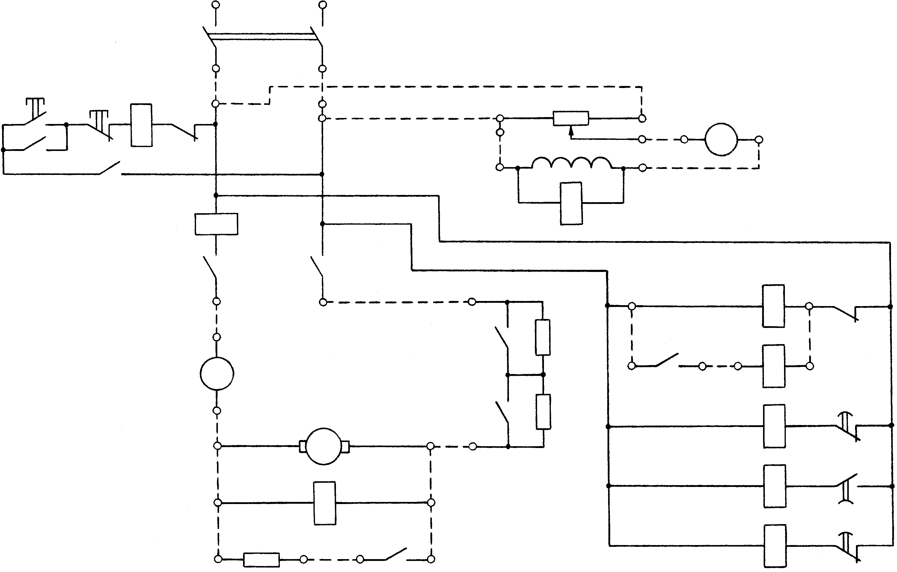
При этом получают питание реле минимального напряжения РН_{min} и реле времени 1РВ. Реле РН_{min} замыкает свой контакт в цепи обмотки контактора 1К. Реле времени 1РВ замыкает контакт 1РВ, включая реле 2РВ, и размыкает контакт 2РВ в цепи обмотки 2У, т.е. пусковые сопротивления R₁ и R₂ введены в якорную цепь. Схема готова к пуску.

Пуск двигателя
Нажимаем кнопку “Пуск”. Включается контактор 1К. Срабатывая, он замыкает силовые контакты 1К в цепи якоря и блок-контакт 1К, шунтирующий кнопку “Пуск”. Двигатель начинает разгоняться. Второй блок-контакт 1К в цепи реле 1РВ - размыкается. Обмотка реле времени 1РВ теряет питание и начинает считать время. Через заданную выдержку времени замыкается контакт 1РВ в цепи контактора 1У и размыкает контакт 1РВ в цепи катушки 2РВ. Контактор 1У шунтирует своим контактом первую ступень R₁ пускового сопротивления. Двигатель переходит на новую механическую характеристику с уменьшенным пусковым сопротивлением.
Реле времени 2РВ с заданной выдержкой замыкает свой контакт 2РВ в цепи катушки контактора 2У, который закорачивает вторую ступень R₂ пускового сопротивления. Теперь разгон двигателя до установившейся скорости происходит по естественной механической характеристике. Обмотки контакторов 1У и 2У находятся под током. Оба реле 1РВ и 2РВ - обесточены.
Выдержка времени в реле РВ обеспечивается наличием медного короткозамкнутого витка-гильзы на сердечнике. При обрыве тока в обмотке реле в гильзе наводится ЭДС самоиндукции и значительный ток, который препятствует исчезновению магнитного потока. Поэтому якорь реле под воздействием пружины отпадает не сразу и контакты замыкаются (или размыкаются) через 1-2 секунды.
Выдержки времени реле времени 1РВ и 2РВ регулируются посредством пружины так, чтобы броски пускового тока при закорачивании ступеней пускового сопротивления были равны заданной величине.
В процессе разгона двигателя напряжение на обмотке реле РН1 растет за счет уменьшения падения напряжения на пусковом сопротивлении. При какой-то скорости реле РН1 срабатывает (U срабатывания РН1 равно 160 - 180 В), замыкает свой контакт РН1 в цепи катушки контактора торможения Т, подготовив схему к динамическому торможению.

Торможение
Нажимаем на кнопку “Стоп”. Контактор 1К отключается от сети, своими силовыми контактами отключает от сети якорь двигателя, а блок-контактом подключает к сети катушку контактора динамического торможения Т. Контактор Т срабатывает и своим контактом замыкает якорь двигателя на сопротивление R_{T}. Обмотка возбуждения при этом остается под напряжением. Происходит динамическое торможение двигателя. По мере торможения напряжение па реле РН1 уменьшается, при скорости, близкой к нулю, оно разрывает свой контакт (напряжение отпускания РН1 равно ≈ 8 В) в цепи контактора Т, последний, в свою очередь, отключает сопротивление R_{T} от якоря. Двигатель остановлен, схема готова к новому пуску.

Выключение установки
Для выключения установки необходимо сначала с помощью реостата r_{в} уменьшить ток возбуждения до нуля, а затем выключить автомат сети 3Р.

Построение пусковой диаграммы (электромеханических характеристик)

При построении пусковой диаграммы используются номинальные величины мощности P_{Н}, напряжения U_{Н}, тока I_{Н} и скорости вращения n_{н} двигателя постоянного тока П-32. Кроме этого, заданы величина максимального пускового тока I₁ = 2I_{Н} и величина момента статической нагрузки М_{С} = 0,5М_{Н}.
Пусковая диаграмма строится в координатах ток якоря I – угловая скорость ω. Общий вид пусковой диаграммы приведен на рис.2.

ω, рад/c

ω₀ a

ω_{с}
ω_{н}
ω_{с2}

ω_{нач3} b

ω_{с1}

ω_{нач2} c

ω_{нач1} d

0 I_{C} I₂ I_{H} I₁ I, A

Рис.2. Общий вид пусковой диаграммы двигателя постоянного тока независимого возбуждения при пуске в 2 ступени.

Построение электромеханических характеристик производится в следующей последовательности:
1) Вычисляется значение максимального пускового тока I₁: I₁ = 2I_{H}.
2) Находится номинальная угловая скорость по формуле: ω_{н} = πn_{н}/30.
3) Определение скорости идеального холостого хода ω₀:
Для определения ω₀ необходимо сначала вычислить коэффициент полезного действия η, сопротивление обмотки якоря R_{Я} и коэффициент c = kФ по следующим формулам:
$η$=$\frac{Р_{Н}}{U_{Н}I_{Н}}$ ; $R_{Я}= 0,5(1 − η)\frac{U_{H}}{I_{H}}$ ; $с = \frac{U_{Н}− I_{Н}R_{Я}}{ω_{Н}}$ .
После этого определяется значение ω₀ по формуле:
$ω_{0} = \frac{U_{Н}}{с}$ .
4) Проводится естественная электромеханическая характеристика по 2-м точкам:
I = 0, ω = ω₀ ;
I = I_{H} ω = ω_{H} .
5) Проводится электромеханическая характеристика I-ой ступени по точкам:
I = 0, ω = ω₀ ;
I = I₁ ω = 0 .
6) Значение минимального пускового тока I₂ определяется графически таким образом, чтобы между электромеханической характеристикой I-ой ступени и естественной характеристикой уместилась электромеханическая характеристика II-ой ступени. При этом необходимо подобрать такое значение I₂, при котором конечная угловая скорость (при I = I₂) каждой ступени равняется начальной угловой скорости (при I = I₁) следующей ступени.
7) Затем проводятся необходимые горизонтальные и вертикальные линии, в том числе вертикальная линия I_{C} = 0,5I_{H}.

Расчет пусковых сопротивлений

Длины отрезков на линии ad пропорциональны сопротивлениям R_{Я} , R₁ и R₂ . Длина всей линии ad пропорциональна полному сопротивлению якорной цепи (сопротивления R₁ и R₂ подключены). Полное сопротивление якорной цепи равно:
R = U_{H}/I₁.
Масштаб сопротивлений μ_{R} = R/ad (Ом/мм или Ом/см). Измерив длину отрезков cd и bc , вычисляют значения сопротивлений R₁ и R₂:
R₁ = μ_{R} ∙ cd ; R₂ = μ_{R} ∙ bc .

Расчет сопротивления динамического торможения R_{T}

Расчет производится из условия ограничения тока при торможении до допустимой величины I_{ДОП} = 2I_{H}. Сопротивление динамического торможения определяется по формуле:
$$R_{T} = \frac{U_{H}}{I_{\text{ДОП}}} − R_{Я}\text{.}$$

Расчет уставок реле времени

Для первой ступени пуска формула зависимости угловой скорости от времени имеет вид:
ω₁(t) = ω_{с1} + (ω_{нач1} – ω_{с1})ּexp(-t/T_{M1}),
где T_{M1} – электромеханическая постоянная времени первой ступени.
Определить графически по рис.2 значения угловых скоростей ω_{с1} и ω_{нач1}.
Для определения времени пуска на первой ступени необходимо сначала вычислить значение электромеханической постоянной времени Т_{М1}:
T_{M1} = JR_{I}/c²,
где R_{I} – полное сопротивление якорной цепи при работе на первой ступени:
R_{I} = R_{Я} + R₁ + R₂ ;
J – момент инерции системы.
При расчетах момент инерции J принимать равным 0,3 кгּм², так как вал двигателя постоянного тока конструктивно жестко связан с ротором выключенного асинхронного двигателя.
Время пуска на первой ступени рассчитывается по формуле:
t₁ = T_{M1}·ln $\frac{I_{1} − I_{C}}{I_{2} − I_{C}}$.
Для второй ступени пуска зависимость угловой скорости от времени имеет следующий вид:
ω₂(t) = ω_{с2} + (ω_{нач2} – ω_{с2})ּexp(-t/T_{M2}),
где T_{M2} – электромеханическая постоянная времени второй ступени.
Определить графически из рис.2 значения угловых скоростей ω_{с2} и ω_{нач2}, а также ω_{нач3} и ω_{с3} ≡ ω_{с}.
Расчет времени работы двигателя на второй ступени пуска аналогичен расчету первой ступени. Электромеханическая постоянная времени T_{M2}:
T_{M2} = JR_{II}/c²,
где R_{II} – полное сопротивление якорной цепи при работе на второй ступени:
R_{II} = R_{Я} + R₂.
Время пуска на второй ступени:
t₂ = T_{M2}·ln $\frac{I_{1} − I_{C}}{I_{2} − I_{C}}$.

Построение зависимости угловой скорости от времени при пуске двигателя

Графики зависимостей угловой скорости от времени для I- ой и II – ой ступеней строятся по вышеприведенным формулам ω₁(t) и ω₂(t). При этом значения текущего времени t берутся от 0 до t₁ для первой ступени и от 0 до t₂ для второй ступени.
Для естественной характеристики (III – ей ступени) зависимость угловой скорости от времени строится по формуле:
ω_{е}(t) = ω_{c3} + (ω_{нач3} – ω_{с3})ּexp(-t/T_{M3}),
где T_{M3} – электромеханическая постоянная времени естественной характеристики.
Электромеханическая постоянная времени T_{M3} вычисляется по формуле:
T_{M3} = JR_{Я}/c².
Время разгона двигателя на естественной характеристике:
t₃ = 4T_{M3}.

Программа работы

- Ознакомиться с электрооборудованием установки.
- Собрать схему автоматического управления пуском и торможением.
- Включить установку, отметить значения максимального пускового тока и тока холостого хода, затем выключить двигатель.
- Построить пусковую диаграмму.
- Написать на графике значения токов якорной цепи I₁, I₂, I_{H}, I_{C} и значения угловых скоростей.
- Определить графически величину пусковых сопротивлений.
- Рассчитать сопротивление динамического торможения.
- Произвести расчет уставок реле времени.
- Построить зависимость угловой скорости от времени при пуске двигателя.

Лабораторная работа №3

ИЗУЧЕНИЕ И НАЛАДКА СХЕМ АВТОМАТИЧЕСКОГО УПРАВЛЕНИЯ
АСИНХРОННЫМ ДВИГАТЕЛЕМ С ФАЗНЫМ РОТОРОМ

Цель работы – изучение схем автоматического управления асинхронным двигателем с фазным ротором; проведение расчетов пусковых сопротивлений и уставок реле времени; построение зависимостей угловой скорости и вращающего момента от времени при пуске двигателя.
Лабораторная установка позволяет осуществить автоматическое управление пуском двигателя и динамическим торможением по принципу времени.
Схема собирается на стенде 1А или 1Б.
В качестве управляемого двигателя применен асинхронный двигатель с фазным ротором типа АК 51/4, имеющий следующие номинальные данные:
Статор: соединение статора Δ
U_{1Н} = 220 В; P_{1Н} = 2,8 кВт; n₀ = 1500 об/мин; I_{1Н} = 11,5 А; cosφ = 0,82.
Ротор: соединение ротора
Е_{2К} = 84 В; I_{2Н} = 22,5 А; n_{Н} = 1370 об/мин;
Кратность максимального момента М_{К}/М_{Н} = 2,2.
Момент инерции ротора двигателя J = 0,19 кгּм².
Две ступени пускового реостата R_{Д1} и R_{Д2} включаются в цепь роторной обмотки для ограничения пускового тока. Отключение сопротивлений R_{Д1} и R_{Д2} осуществляется с помощью контакторов ускорения 1У и 2У.

Схема управления пуском и динамическим торможением двигателя по принципу времени
(рис. 1)

Исходное положение схемы
Ключ работы “КР” – в положении “АД-Г”; тумблер ТУ1 - в положении “АП” (автоматизированный пуск).
Включаем автоматические выключатели 4Р и 2Р.

Пуск двигателя
Нажимаем кнопку “Пуск” магнитного пускателя. Линейный контактор К срабатывает и подключает обмотку статора к сети. В магнитной цепи машины возбуждается вращающееся магнитное поле и ее ротор начинает вращаться. Одновременно с замыканием силовых контактов К линейного контактора его блок-контакт К также замыкается и ставит под напряжение реле времени 1РВ и 3РВ. С известной выдержкой времени контакт реле времени 1РВ замыкается, срабатывает контактор ускорения первой ступени 1У, который своими контактами отключает первую ступень пускового сопротивления R_{Д1}. К этому времени двигатель увеличил скорость, а его
= 220 В ~ 220 В

2Р 4Р

Пр1 Пр2
Т Т КнП КнС К
РТ1 РТ2 Т РТ1 РТ2
К
R_{ДТ} К К К К 1РВ
А₁ А В С 1РВ 1У

С1 С2 С3 1У 2РВ

ДТ-1 2РВ 2У ДТ-2
АД
3РВ ДТ-4

2У ДТ-3 К Т
R_{Д2} Т РП
1У 3РВ РП
R_{Д1}

Рис.1. Схема управления пуском и торможением асинхронного двигателя с фазным ротором.

вращающий момент уменьшился. При отключении 1-ой ступени пускового сопротивления вращающий момент двигателя скачкообразно возрастает, скорость вращения ротора (с новым ускорением) будет продолжать возрастать. При срабатывании контактора 1У замыкается его блок-контакт,
который подключает к сети реле времени 2РВ. Это реле замыкает свой контакт также с известной выдержкой времени. При замыкании контакта 2РВ срабатывает контактор ускорения 2У и его контакты отключают вторую ступень пускового сопротивления R_{Д2}.
Вращающий момент вновь скачкообразно увеличится, скорость ротора растет до тех пор, пока момент сопротивления и вращающий момент не станут равными друг другу, т.е. пока не наступит установившийся режим работы.

Динамическое торможение
Для остановки двигателя нужно нажать кнопку “Стоп”. При этом теряет питание катушка контактора К и этот контактор, отключившись, обесточивает статор двигателя, реле времени 1РВ, 2РВ, 3РВ, контакторы ускорения 1У, 2У. Пусковые сопротивления R_{Д1} и R_{Д2} вновь вводятся в роторную цепь двигателя.
Одновременно при нажатии на КнС подключается к сети контактор торможения Т. В статор подается постоянный ток и начинается динамическое торможение двигателя.
Реле времени 3РВ, обесточившись при нажатии на КнС, начало считывать время, необходимое для торможения. После окончания торможения реле 3РВ замкнет свой контакт в цепи промежуточного реле РП, последнее срабатывает, размыкает свой контакт, отключая контактор Т от сети. Контактор Т размыкает свои контакты, отключает статор от сети постоянного тока, отключает реле РП от сети. Схема возвращается в исходное положение.
В схеме имеются защитные блокировки, которые осуществляются включением в схему размыкающих блок-контактов контактора Т и контактора К. Эти блокировки позволяют избежать короткого замыкания, которое возникло бы при одновременном включении контакторов Т и К.

Построение пусковой диаграммы (механических характеристик)

При построении пусковой диаграммы используются номинальные данные асинхронного двигателя АК51/4.
Кроме этого, заданы величина максимального пускового момента ступеней М₁ = 0,85М_{К} и величина момента статической нагрузки М_{С} = 0,5М_{Н}. Также предполагается прямолинейность механических характеристик ступеней.
Общий вид пусковой диаграммы приведен на рис.2.

s ω
рад/с
ω₀
0

ω_{с}

s_{н} ω_{н}
ω_{с2}

ω_{нач3}

s_{н2} ω_{н2}

ω_{с1}

ω_{нач2}

s_{н1} ω_{н1}

1,0
0 М_{C} М₂ М_{H} М₁ М

Рис.2. Общий вид пусковой диаграммы асинхронного двигателя при пуске в 2 ступени.
Построение механических характеристик производится в следующей последовательности:
1) Вычисляется номинальный вращающий момент двигателя:
М_{Н} = 9,55Р_{Н}/n_{н}, где Р_{Н} в ваттах.
2) Определяется критический момент двигателя: М_{К} = 2,2М_{Н}.
3) Вычисляется максимальный пусковой момент: М₁ = 0,85М_{К}.
4) Находится номинальное скольжение: s_{н} = (n₀ – n_{н})/n₀.
5) Проводится естественная механическая характеристика по двум точкам:
s = 0, M = 0 и s = s_{н}, М = М_{Н}.
6) Проводится механическая характеристика I-ой ступени по точкам:
s = 0, M = 0 и s = 1, М = М₁.
7) Значение минимального пускового момента М₂ определяется графически таким образом, чтобы между механической характеристикой I-ой ступени и естественной характеристикой уместилась механическая характеристика II-ой ступени. При этом необходимо подобрать такое значение М₂, при котором конечная угловая скорость (при М = М₂) каждой ступени равняется начальной угловой скорости (при М = М₁) следующей ступени.
8) Затем проводятся необходимые горизонтальные и вертикальные линии, в том числе вертикальная линия М_{C} = 0,5М_{H}.

Расчет пусковых сопротивлений

Сначала определяется сопротивление фазы обмотки ротора:
$r_{2}=\frac{Е_{2К}s_{н}}{\sqrt{3}⋅I_{2Н}}$.
Сопротивление R_{Д1} находится по формуле:
R_{Д1} = r₂(s_{н1} – s_{н2})/s_{н},
где s_{н1} - скольжение на I-ой реостатной характеристике при M = M_{Н},
s_{н2} - скольжение на II-ой реостатной характеристике при M = M_{Н}.
Сопротивление R_{Д2} находится по формуле:
R_{Д2} = r₂(s_{н2} – s_{н})/s_{н}.

Расчет уставок реле времени

Расчет производится в такой последовательности:
1) Определяются электромеханические постоянные времени ступеней.
Для первой ступени: Т_{М1} = J(ω₀ – ω_{н1})/М_{Н},
для второй ступени: Т_{М2} = J(ω₀ – ω_{н2})/М_{Н},
где ω_{н1} - скорость при М = М_{Н} на I-й реостатной характеристике,
ω_{н2} - скорость при М = М_{Н} на II-й реостатной характеристике,
J – момент инерции системы.
При расчетах момент инерции J принимать равным 0,3 кгּм², так как вал асинхронного двигателя конструктивно жестко связан с якорем выключенного двигателя постоянного тока.
2) Времена разгона двигателя на I-ой и II-ой ступенях (уставки реле времени 1РВ и 2РВ) рассчитываются по формулам:
t₁ = T_{M1}·ln $\frac{М_{1} − М_{C}}{М_{2} − М_{C}}$;
t₂ = T_{M2}·ln $\frac{М_{1} − М_{C}}{М_{2} − М_{C}}$.

Построение зависимостей угловой скорости и вращающего момента
от времени при пуске двигателя

Графики зависимостей угловой скорости и вращающего момента от времени строятся по формулам:
ω_{i}(t) = ω_{ci} + (ω_{начi} – ω_{ci})ּexp(-t/T_{Мi}),
М_{i}(t) = М_{C} + (М₁ – М_{C})ּexp(-t/T_{Мi}),
где i – номер ступени.
При этом значения текущего времени t берутся от 0 до t₁ для I-ой ступени, от 0 до t₂ для II-ой ступени и от 0 до t₃ для естественной характеристики (III – ей ступени).
Время разгона двигателя на естественной характеристике:
t₃ = 4T_{M3},
где электромеханическая постоянная времени T_{M3} вычисляется по формуле:
Т_{М3} = J(ω₀ – ω_{н})/М_{Н}.
Общее время пуска двигателя: t_{п} = t₁ + t₂ + t₃.

Программа работы

- Ознакомиться с электрооборудованием установки.
- Собрать схему автоматического управления пуском и торможением.
- Запустить двигатель и зафиксировать значение максимального тока статора при динамическом торможении.
- Построить пусковую диаграмму.
- Написать на графике значения моментов М₁, М₂, М_{H}, М_{C} и значения скольжений и угловых скоростей.
- Рассчитать величины пусковых сопротивлений R_{Д1} и R_{Д2}.
- Произвести расчет уставок реле времени.
- Построить зависимости угловой скорости и вращающего момента от времени при пуске двигателя.
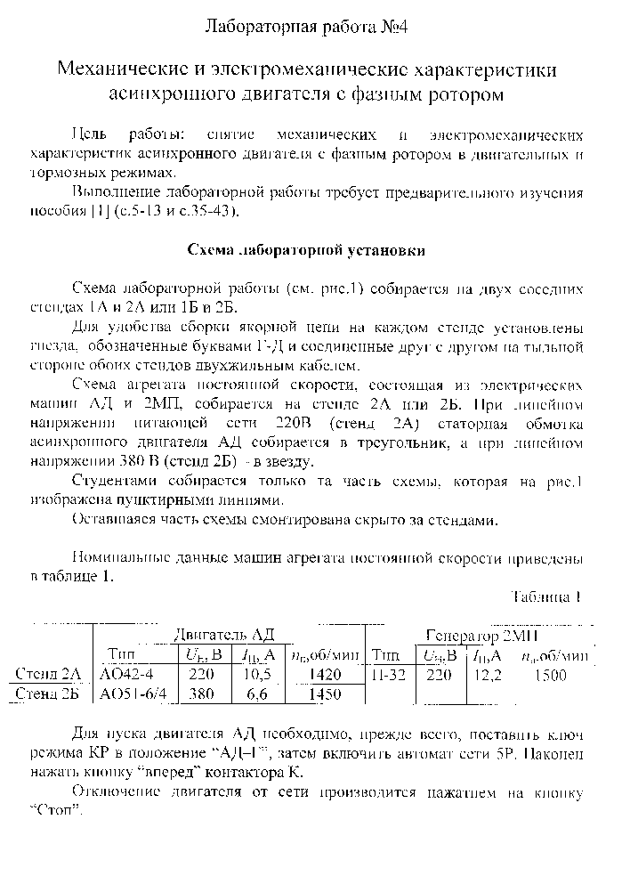
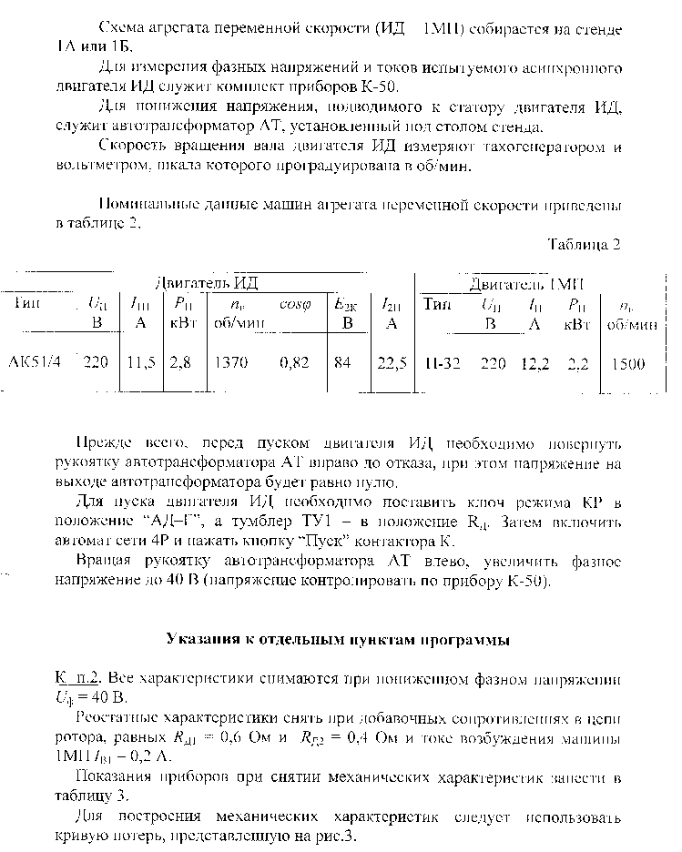
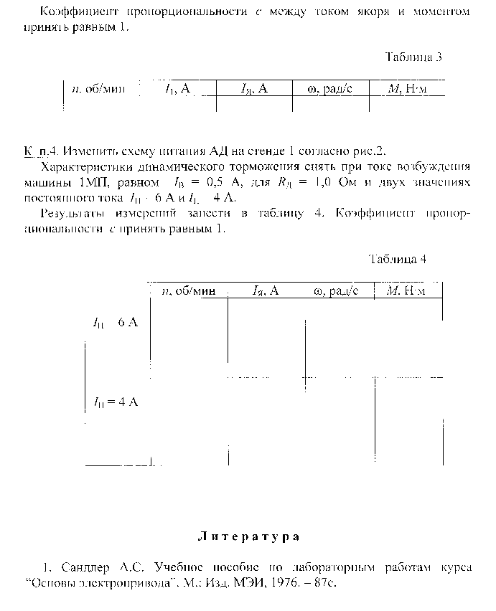
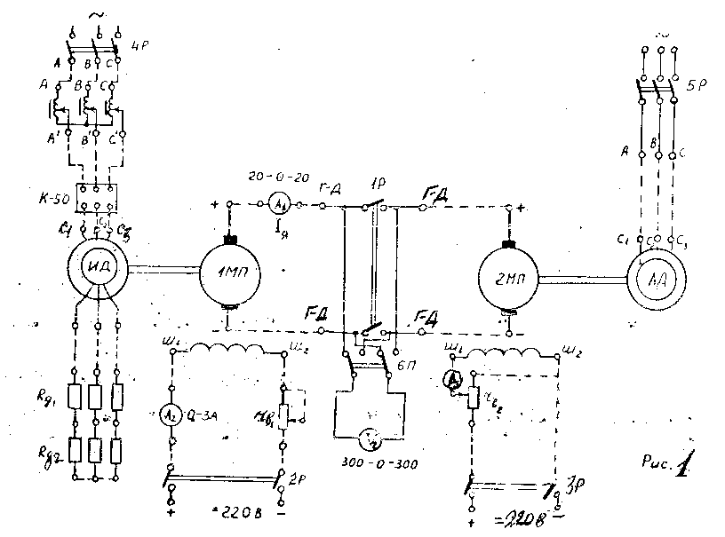
Система Г-Д
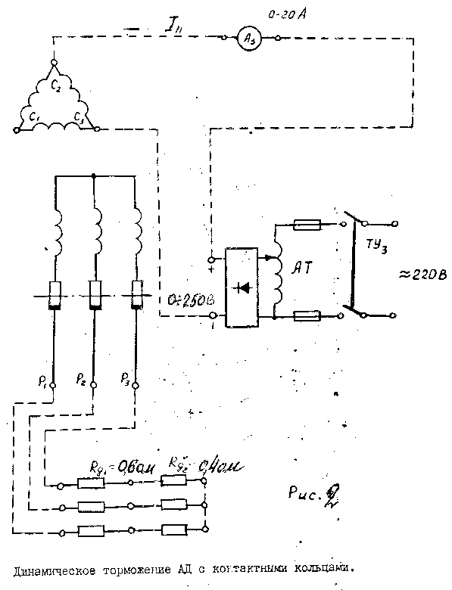
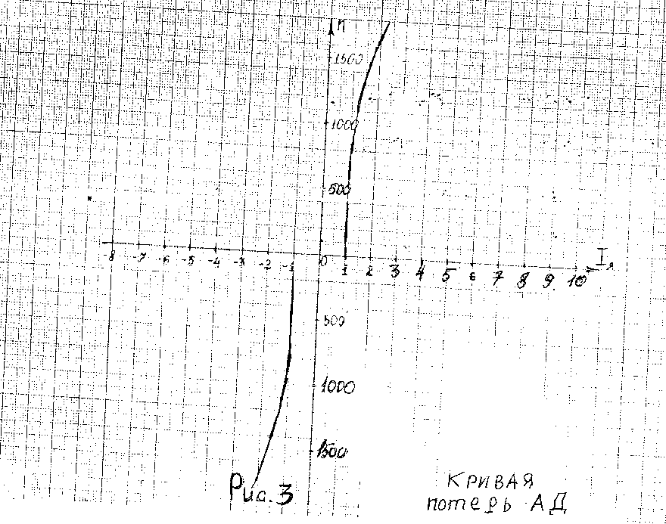

Л И Т Е Р А Т У Р А

- Чиликин М.Г., Сандлер А.С. Общий курс электропривода: Учебник для вузов. – М.: Энергоиздат, 1981. – 576с.

- Сандлер А.С. Учебное пособие по лабораторным работам курса “Основы электропривода”. – М.: Изд-во МЭИ, 1976. – 87с.

- Ильинский Н.Ф. Основы электропривода: Учеб. пособие для вузов. – М.: Изд-во МЭИ, 2003. – 224с.

- Онищенко Г.Б. Электрический привод. Учебник для вузов. – М.: РАСХН, 2003. – 320с.

